

รายงานโครงการสหกิจศึกษา

บริษัท โปรเฟสชั่นนัล คอมพิวเตอร์ จำกัด

( Professional Computer Co., Ltd )

ผู้จัดทำ

นาย ณัฐดนัย เพ็ญจันทร์ รหัสนิสิต 6310451103

อาจารย์ที่ปรึกษาโครงการสหกิจศึกษา

อ.สมโชค เรืองอิทธินันท์

โครงการสหกิจศึกษาระดับปริญญาตรี สาขาวิทยาการคอมพิวเตอร์

คณะวิทยาศาสตร์ มหาวิทยาลัยเกษตรศาสตร์

ปี การศึกษา 2566

ชื่อ หัวข้อโครงงาน โครงงานสหกิจศึกษา ณ บริษัท โปรเฟสชั่นนัล คอมพิวเตอร์ จำกัด

( Professional Computer Co., Ltd )

ผู้จัดทำโครงงาน นาย ณัฐดนัย เพ็ญจันทร์

ที่ปรึกษาโครงงาน ______________________________________________________

( อ.สมโชค เรืองอิทธินันท์ )

ที่ปรึกษาโครงงานร่วม ______________________________________________________

(อ.สุนทรี คุ้มไพโรจน์ )

______________________________________________________

( รศ.ดร.เทพฤทธิ์ บัณฑิตวัฒนาวงศ์ )

# **บทคัดย่อ**

โครงการสหกิจศึกษาของภาควิชาการวิทยาการคอมพิวเตอร์ ณ บริษัท โปรเฟสชั่นนัลคอมพิวเตอร์ จำกัด มีวัตถุประสงค์เพิชื่อให้นิสิตที่เข้าร่วมโครงการได้นำความรู้ที่ศึกษามา ไปประยุกต์ใช้ในสถานประกอบการและได้รับประสบการณ์การทำงานจริง ก่อนจบการศึกษา

ในรายงานนี้จะกล่าวถึง การทำงานและเครื่องมือใหม่ๆที่ได้ใช้ตลอดการฝึกงาน นอกจากนี้ยังกล่าวถึงตำแหน่งที่ผู้จัดทำได้รับมอบหมายนั่นคือตำแหน่ง นักทดสอบระบบคอมพิวเตอร์ (Tester) และกล่าวถึงงานต่างๆ ที่ได้รับมอบหมายตลอดการฝึกงานในครั้งนี้ โดยส่วนใหญ่จะเป็นการทดสอบระบบของกรมสรรพาสามิต

ตลอดระยะเวลาที่ผู้จัดทำได้เข้าร่วมโครงการสหกิจศึกษา ทำให้ผู้จัดทำเข้าใจเกี่ยวกับระบบงานของการทดสอบและการทำรายงานมากยิ่งขึ้น รวมไปถึงหน้าที่และความรับผิดชอบต่องานที่ได้รับ ซึ่งทำให้ผู้จัดทำต้องมีกานพัฒนาตัวเอง เพื่อที่จะสามารถทำงานที่รับมอบหมายให้มีประสิทธิภาพสูงสุด

คำสำคัญ: นักทดสอบระบบคอมพิวเตอร์, ขั้นตอนการทดสอบ, ผลการทดสอบ, ข้อมูลทดสอบ

# **Abstract**

The cooperative education project of the Computer Science department at Prestige Computer Limited aims to provide students with the opportunity to apply the knowledge they have acquired in a real-world setting and gain practical work experience before completing their studies.

In this report, we will discuss the work carried out during the internship and the new tools and technologies used throughout the training. Additionally, we will detail the position undertaken by the author, which was that of a Computer System Tester, and elaborate on the various tasks assigned during this internship, primarily focusing on testing computer systems for the Department of Information Technology.

Throughout the duration of the cooperative education program, the author gained a deeper understanding of the testing processes and reporting procedures. This experience also provided insight into the responsibilities and duties associated with the assigned role, which required continuous self-improvement to ensure the highest level of efficiency.

**Keyword**: Computer System Tester, testing case, test results, testing data.

# **กิตติกรรมประกาศ**

การเข้าร่วมโครงการสหกิจศึกษา ภาควิชาวิทยาการคอมพิวเตอร์ คณะวิทยาศาสตร์ มหาวิทยาลัยเกษตรศาสตร์ ณ บริษัท โปรเฟสชั่นนัล คอมพิวเตอร์ จำกัด ในครั้งนี้ได้รับ ความอนุเคราะห์ของบุคคลหลายท่าน จนสำเร็จได้ด้วยดีโดยความ ร่วมมือและสนับสนุนจากบุคคลากรหลายฝ่าย ดังนี้

ขอขอบคุณ อ.สมโชค เรืองอิทธินันท์ อาจารย์ที่ปรึกษาโครงการสหกิจศึกษา อ.สุนทรี คุ้มไพโรจน์

และ รศ.ดร.เทพฤทธิ์ บัณฑิตวัฒนาวงศ์ อาจารย์ที่ปรึกษาโครงการสหกิจศึกษาร่วม ที่เป็นที่ปรึกษา รับฟัง

ปัญหาและให้คำแนะนำ ติดต่อประสานงานกับ บริษัท อีกทั้งช่วยดำเนินการติดต่อกบั สถานประกอบการ

ขอขอบคุณ คุณชูชาติ วิเศษจินดาวัฒน์, คุณมณฑล เธียรธนะกุล, นายทองพัน เวียงแก และพี่ ๆ ทุกคนในบริษัท โปรเฟสชั่นนัล คอมพิวเตอร์ จำกัด ที่ให้การต้อนรับและการดูแลตลอดการฝึกงาน รวมทั้งได้ให้ความรู้ประสบการณ์การแก้ไขปัญหาของงานที่ได้รับมอบหมาย และการทำงานร่วมกันภายในองค์กรเพื่อให้การเข้าร่วมโครงการสหกิจศึกษาสำเร็จไปได้ด้วยดี

นาย ณัฐดนัย เพ็ญจันทร์

ผู้จัดทำรายงาน

31 ตุลาคม 2565

**สารบัญ**

**สารบัญ หน้า**

บทคัดย่อ ข

Abstract ค

กิตติกรรมประกาศ ง

บทที่1 1

บทนำ 1

1.1 ที่มาและความสำคัญ 1

1.2 วัตถุประสงค์ 1

1.3 ขอบเขตการทำงาน 1

1.4 ประโยชน์ที่คาดว่าจะได้รับ 1

1.5 หน่วยงานที่ได้ไปฝึกสหกิจ 2

บทที่2 3

หน้าที่และงานที่ได้รับมอบหมาย 3

2.1 ในตำแหน่งงานเทรนนิ่ง 3

2.1.1 UX/UI 3

2.1.2 Frontend และ Backend 3

2.1.3 Report 3

2.1.4 Angular 3

2.2 ในตำแหน่ง นักทดสอบระบบคอมพิวเตอร์ 4

2.2.1 การทดสอบระบบงานของกรมสรรพสามิต 4

2.2.2 การเขียนรายงาน Defect Log 4

2.2.3 การเขียนรายงาน Test Case และ Test Script 4

บทที่3 5

ทฤษฎีและเทคโนโลยีที่เกี่ยวข้อง 5

3.1 Figma 5

3.2 Eclipse 6

3.3 Jasper Report 7

3.4 Visual Studio Code 7

3.5 DBeaver 8

3.6 SourceTree 9

3.7 Swagger 9

3.8 Snagit 10

3.9 Pulse Secure 10

3.10 IntelliJ IDEA 11

บทที่4 12

การพัฒนาระบบ 12

4.1 การจำลองสร้าง UX/UI ด้วย Figma 12

4.1.1กำหนดเทมเพลต 12

4.1.2 ทำการวาดหน้าและปุ่ม 13

4.2 ระบบงานจัดการผู้ใช้ 14

4.2.1 การเพิ่มข้อมูลผู้ใช้ 14

4.2.2 การลบข้อมูลผู้ใช้ 15

4.2.3 การแก้ไขข้อมูล 15

4.2.4 การพิมพ์ รายงานข้อมูลผู้ใช้งาน 16

4.3 E-filing 17

4.4 งานของกรมสรรพสามิต 18

4.4.1 การหาข้อผิดพลาดของระบบ 18

4.2.2 Defect Log 18

4.2.3 เอกสารการทดสอบระบงาน (Test Case, Test Script) 19

บทที่5 20

สรุปผลสหกิจศึกษา 20

5.1การพัฒนาตนเอง 20

5.1.1 การปรับตัวสาหรับการทางานในองค์กร 20

5.1.2 การพัฒนาทักษะในด้านการสื่อสาร 20

5.1.3 การศึกษาด้วยตนเอง 20

5.1.4 การพัฒนาทักษะการทำงานร่วมกับผู้อื่น 20

5.2 ความรู้ที่ได้รับ 21

5.3ปัญหาที่พบ 21

5.4สรุปผล 21

บรรณานุกรม 22

**สารบัญรูปภาพ**

รูปที่ 1 หน้าจอFigma 5

รูปที่ 2 หน้าจอ Eclipse 6

รูปที่ 3 หน้าจอ Jasper Report 7

รูปที่ 4 หน้าจอ Visual Studio Code 8

รูปที่ 5 รูปหน้าจอ Dbeaver 8

รูปที่ 6 หน้าจอ SourceTree 9

รูปที่ 7 หน้าจอ Swagger 9

รูปที่ 8 หน้าจอ Snagit 10

รูปที่ 9 หน้าจอ Pulse Secure 11

รูปที่ 10 หน้าจอ IntelliJ IDEA 11

รูปที่ 11 หน้าจอการกำหนดเทมเพลตของFigma 12

รูปที่ 12 หน้าจอแสดง Grid ของ Figma 13

รูปที่ 13 หน้าจอแสดงตารางข้อมูลผู้ใช้งาน 14

รูปที่ 14 หน้าจอเพิ่มข้อมูลผู้ใช้งาน 14

รูปที่ 15 หน้าจอแสดงการแจ้งเตือนเมื่อลบข้อมูล 15

รูปที่ 16 หน้าจอแก้ไขข้อมูล 15

รูปที่ 17 หน้าจอแสดงตารางข้อมูลผู้ใช้ก่อนพิมพ์ 16

รูปที่ 18 รูปหน้าจอระบบงาน E-filing แบบเก่า 17

รูปที่ 19 รูปหน้าจอระบบงาน E-filing ใหม่ 17

รูปที่ 20หน้าจอระบบงานที่เจอข้อผิดพลาด 18

รูปที่ 21 Defect Log 18

รูปที่ 22 เอกสารการทดสอบระบงาน(Test Case) 19

รูปที่ 23 เอกสารการทดสอบระบงาน(Test Script) 19

# **บทที่1**

## **บทนำ**

## **1.1 ที่มาและความสำคัญ**

บริษัท โปรเฟสชั่นนัล คอมพิวเตอร์ จำกัด (Professional Computer Co.,Ltd.) เป็นบริษัททก่อตั้งขึ้นมาในปี พ.ศ. 2533 โดยผ่านการร่วมลงทุนระหว่าง บริษัทล็อกซเล่ย์ จำกัดและบริษัทไอบีเอ็มจำกัด ต่อมาในปี พ.ศ. 2539 ได้มีการเปลี่ยนผู้ถือหุ้นเป็นบริษัทล็อกชบิท จำกัด ซึ่งเป็นบริษัทที่ให้บริการงานด้านเทคโนโลยีสารสนเทศและมีพันธมิตรทางธุรกิจอย่าง บริษัทไมโครซอฟต์, บริษัทวีเอ็มแวร์ และบริษัทไอบีเอ็ม โดยมุ่งมั่นที่จะส่งมอบผลิตภัณฑ์ทางเทคโนโลยีที่ตรงตามความต้องการของลูกค้า บริษัท โปรเฟสชั่นนัล คอมพิวเตอร์ จำกัด มีฐานลูกค้าที่สำคัญมากมาย อาทิ กรมบัญชีกลาง, กระทรวงการคลัง. คณะแพทยศาสตร์ จุฬาลงกรณ์มหาวิทยาลัย และอื่น ๆ อีกมากมาย

## **1.2 วัตถุประสงค์**

1.2.1 เพื่อการเรียนรู้สภาพการทำงานในสถานประกอบการจริง

1.2.2 เพื่อเตรียมความพร้อมของนักศึกษาเสริมทักษะประสบการณ์ให้พร้อมที่จะเข้าทำงาน

1.2.3 เพื่อนำความรู้ที่ได้จากการทำงานในครั้งนี้ไปปรับใช้ต่อในอนาคต

## **1.3 ขอบเขตการทำงาน**

ศึกษาวิธีการเขียนโปรแกรมโดยใช้อีคิปส์ (Eclipse), การเขียนรายงานจากแจสเปอร์ (Jasper), การเขียนโปรแกรมโดยใช้แองกูล่า (Angular), การเชื่อมฐานข้อมูลกับโปรแกรม, และมีการเขียน Test Case และ Test Script

## **1.4 ประโยชน์ที่คาดว่าจะได้รับ**

1.4.1 เข้าใจในระบบการทำงานแบบเป็นขั้นตอนในการทำงานจริง

1.4.2 ได้ทดลองการทำงานในหลากหลายรูปแบบ หลากหลายตำแหน่งหน้าที่

1.4.3 ได้พัฒนาทักษะทางด้านความคิด วิเคราะห์ และการแก้ปัญหา

## **1.5 หน่วยงานที่ได้ไปฝึกสหกิจ**

1.5.1 เทรนนิ่ง เป็นการฝึกเตรียมความพร้อม ความสนใจ มีการสอนทั้ง Frontend และ Backend

1.5.2 นักทดสอบระบบคอมพิวเตอร์ ทำงานเกี่ยวกับการทดสอบระบบ และมีการเขียนรายงานการทดสอบ (Test Case/Test Script)

โดยบทสรุปของบทที่ 1 นี้จะกล่าวถึงประวัติคร่าว ๆ ของบริษัท, วัตถุประสงค์ของการฝึกสหกิจและสิ่งที่ได้รับจากการฝึกสหกิจครั้งนี้ และในส่วนต่อไปจะกล่าวถึงสิ่งที่ได้รับมอบหมายในการฝึกสหกิจครั้งนี้

# **บทที่2**

## **หน้าที่และงานที่ได้รับมอบหมาย**

หน้าที่ที่ได้รับมอบหมายจากการเข้าร่วมโครงการสหกิจ ณ บริษัท โปรเฟสชั่นนัล คอมพิวเตอร์ จำกัด งานในตำแหน่งเทรนนิ่งและในตำแหน่ง นักทดสอบระบบคอมพิวเตอร์ ในส่วนระบบงานของกรมสรรพสามิตร

## **2.1 ในตำแหน่งงานเทรนนิ่ง**

งานในส่วนนี้จะเป็นการพัฒนาโปรแกรม ตั้งแต่เขียนระบบหน้าบ้าน, ระบบหลังบ้าน, ส่วนฐานข้อมูลและทำรายงาน เพื่อให้ได้รู้ว่าผู้ฝึกชอบงานทางด้านใด โดยแบ่งเป็น 4 ด้านหลัก ๆ คือ UX/UI, Frontend, Backend และการทำรายงาน

### **2.1.1 UX/UI**

งานในส่วนนี้จะเป็นการจำลองการสร้างในส่วนFrontend โดยได้มีการจำลองวาดหน้าเว็บไซต์ของสำนักพิมพ์ไทยรัฐเป็นแบบอย่าง และยังมีการเชื่อมหน้ากับปุ่ม

### **2.1.2 Frontend และ Backend**

งานในส่วนนี้จะเป็นการฝึกระหว่างส่วนที่ติดต่อกับผู้ใช้และส่วนที่ติดต่อกับระบบข้อมูล โดยได้มีการทำเว็บไซต์ในการเพิ่มข้อมูลลงในตาราง พร้อมกับมีฟังก์ชันเพิ่มข้อมูล, ลบข้อมูล และแก้ไขข้อมูล ก่อนที่จะบันทึกลงฐานข้อมูล

### **2.1.3 Report**

งานในส่วนนี้จะเป็นการออกแบบหน้ารายงานและทำการเชื่อมกับโปรแกรม โดยจะได้ฝึกทำรายงาน จัดวางรูปแบบรายงานแล้วเชื่อมกับเว็บไซต์ที่ทำ

### **2.1.4 Angular**

งานในส่วนนี้จะฝึกการใช้งาน Angular เบื้องต้นโดยให้ทำตามรูปแบบเหมือนงานของFrontend

## **2.2 ในตำแหน่ง นักทดสอบระบบคอมพิวเตอร์**

งานในส่วนนี้จะเป็นการได้ฝึกงานจริง โดยเริ่มตั้งแต่พื้นฐานของการเขียน Test Case ของงานจริง จนถึงการทำงานที่ได้รับมอบหมายจริง โดยงานในตำแหน่งนี้ทำให้รู้หน้าที่ของ นักทดสอบระบบคอมพิวเตอร์ ได้อย่างชัดเจนมากยิ่งขึ้น

### **2.2.1 การทดสอบระบบงานของกรมสรรพสามิต**

งานในส่วนนี้เป็นการหาข้อผิดพลาดของระบบที่ไม่ควรจะเกิดขึ้น เช่น การใช้งานเลขทะเบียนรับที่เหมือนกัน หรือวันที่ไม่สอดคล้องกัน

### **2.2.2 การเขียนรายงาน Defect Log**

งานในส่วนนี้จะต่อจากส่วนที่ผ่านมา คือ เมื่อ เราเจอข้อผิดพลาดของระบบแล้ว ต้องทำเป็นรายงาน โดยมีรูปภาพและ คำอธิบายประกอบว่า ข้อผิดพลาดนี้มาจากไหน

### **2.2.3 การเขียนรายงาน Test Case และ Test Script**

งานในส่วนนี้จะเป็นการเขียนขั้นตอนการทดสอบระบบ โดยเขียนเป็นขั้นว่าจะทดสอบอะไรบ้าง และเป็นกรณีทดสอบของแต่ละรายการ

# **บทที่3**

# **ทฤษฎีและเทคโนโลยีที่เกี่ยวข้อง**

ในการเข้าร่วมโครงการสหกิจศึกษา ณ บริษัท โปรเฟสชั่นนัล คอมพิวเตอร์ จำกัด ในครั้งนี้จำเป็นจะต้องมีความรู้ ในเรื่องของเทคโนโลยีด้าน ส่วนติดต่อระหว่างกับผู้ใช้, ส่วนระบบที่จัดการข้อมูล, ส่วนที่จัดการฐานข้อมูล รวมไปถึงการทำรายงาน ด้วยเครื่องมือที่ช่วยสนับสนุนการทำงานในหน่วยงาน ซึ่งในบทนี้จะกล่าวถึงเนื้อหาดังต่อไปนี้

## **3.1 Figma**

Figma เป็นหนึ่งในเครื่องมือที่ช่วยในการออกแบบเว็บไซต์ โลโก้ และอื่น ๆ ซึ่งเป็นเครื่องมือที่มีฟีเจอร์อำนวยความสะดวกมากมาย และยังเป็นเครื่องมือที่สามารถใช้ได้กับทุกระบบปฏิบัติการ นอกจากนี้ยังสามารถทำงานร่วมกับนักพัฒนาได้ในเวลาแบบ real – time

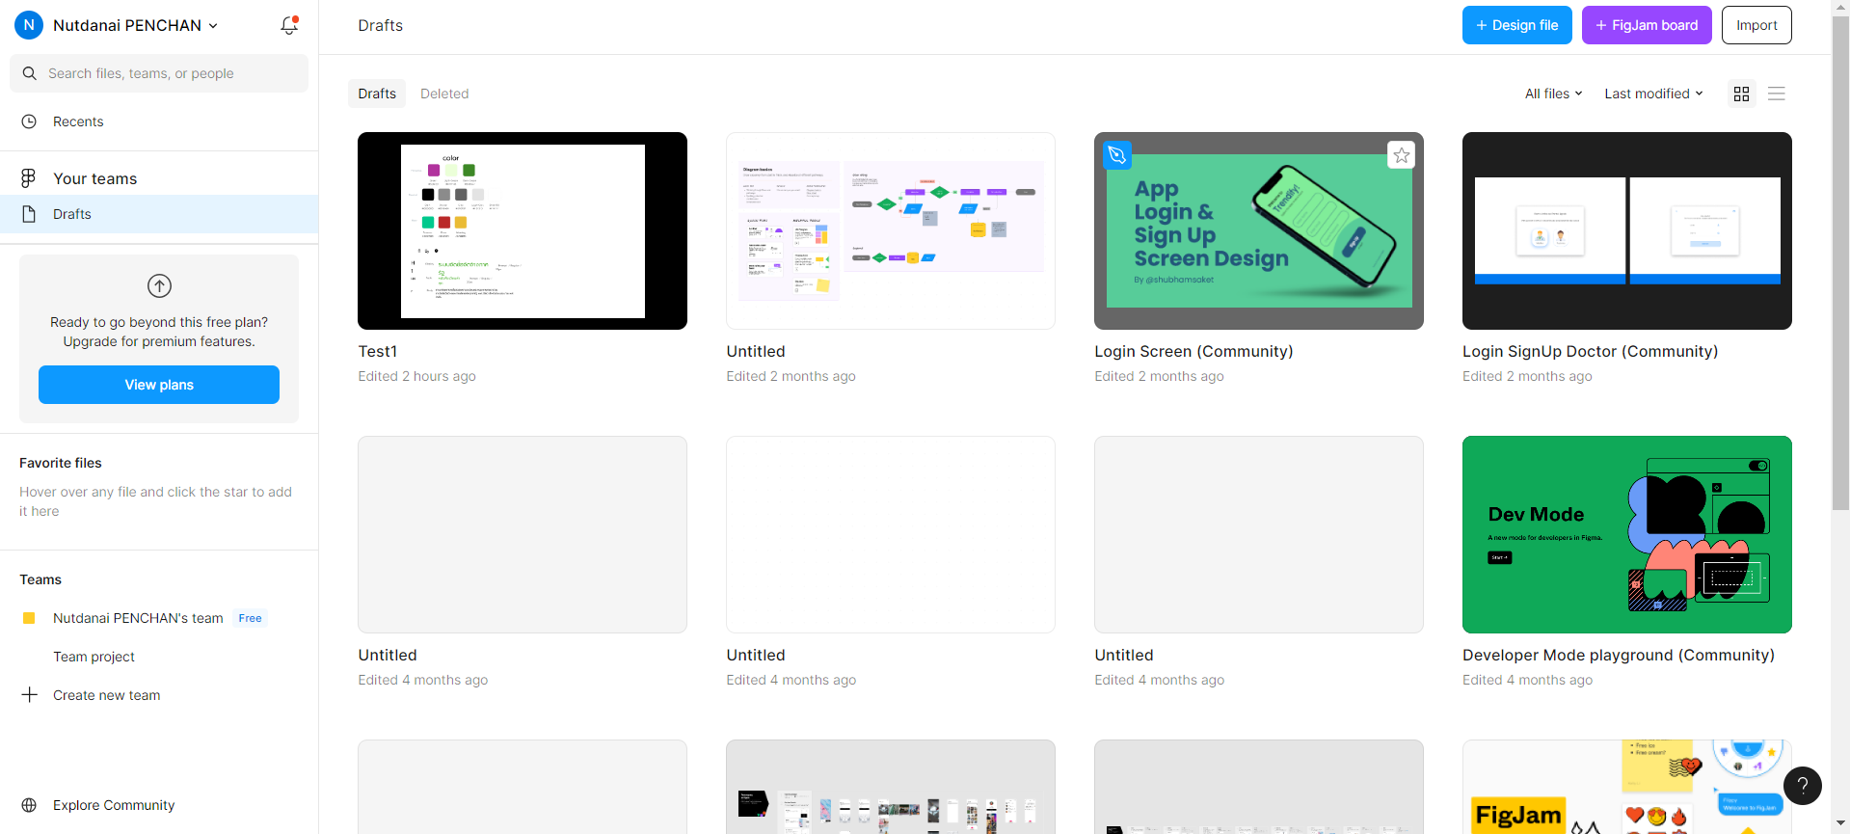

#### รูปที่ 1 หน้าจอFigma

## **3.2 Eclipse**

Eclipse เป็นซอฟต์แวร์ Open Source และยังเป็นโปรแกรมที่สามารถพัฒนาได้หลายภาษา นอกจากนีข้อดีของ Eclipse คือสามารถติดตั้งได้ง่าย รองรับภาษาต่างประเทศและยังมี Plug – in ที่ช่วยเสริมประสิทธิภาพโปรแกรมโดยสามารถทำงานได้กับไฟล์หลากหลายชนิด อาทิ HTML, Java, C, JSP, EJB, XML และ GIF

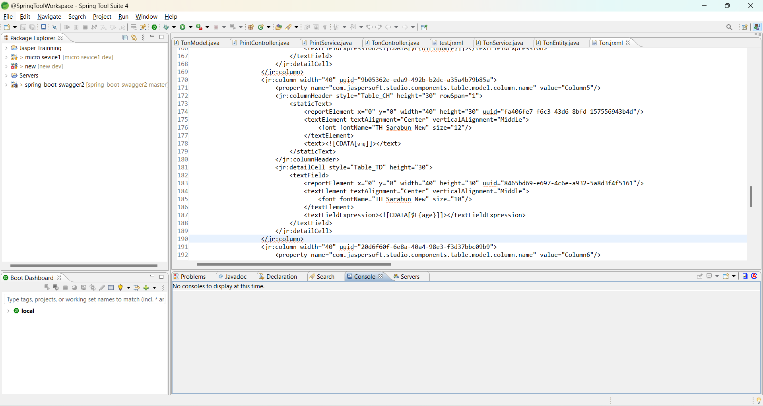

#### รูปที่ 2 หน้าจอ **Eclipse**

## **3.3 Jasper Report**

เป็นโปรแกรม Open Source ในการทำรายงาน ซึ่งถูกพัฒนามาด้วยภาษา Java เพื่อที่จะสร้างรายงานจากข้อมูลที่มีการเปลี่ยนแปลงบ่อย ๆ นอกจากนี้ยังมีฟีเจอร์ให้ใช้มากมาย อาทิ การจัดวางหน้ากระดาษเอง, ตารางสำเร็จรูป หรือ การนำค่าจากโปรแกรมมาผูกไว้กับรายงาน Jasper Report เป็นเครื่องมือที่ใช้งานง่ายและให้ความสะดวกสบายเป็นอย่างมาก

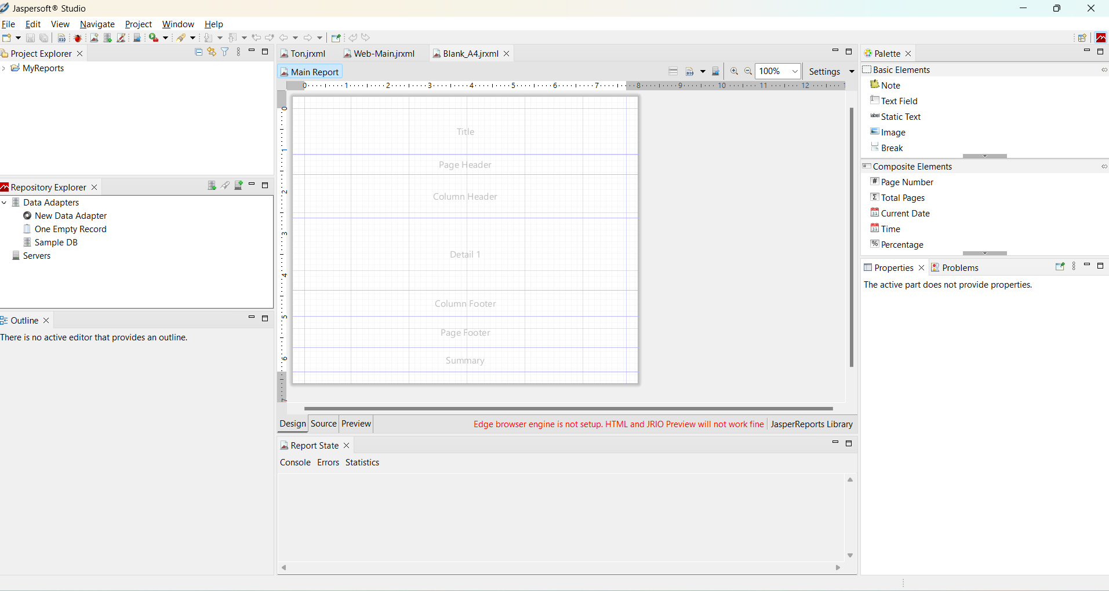

#### รูปที่ 3 หน้าจอ Jasper Report

## **3.4 Visual Studio Code**

เป็นโปรแกรมประเภท Editor ใช้ในการแก้ไขโค้ด ซึ่งเป็น OpenSource โปรแกรมจึงใช้งานได้โดยไม่มี ค่าใช้จ่าย สามารถใช้งานทั้งบน Windows , macOS และ Linux รองรับหลายภาษาทั้ง JavaScript, TypeScript และ Node.js ในตัว และสามารถเชื่อมต่อกับ Git ได้ง่าย สามารถนำมาใช้งานได้ง่ายไม่ซับซ้อน มีเครื่องมือและส่วน ขยายต่าง ๆ ให้เลือกใช้มากมาย ไม่ว่าจะเป็นการจัดการรูปแบบของการจัดของให้สวยงามขึ้น รองรับการเปิดใช้งาน ภาษาอื่น ๆ มีส่วน Debugger ที่ใช้สำหรับการดูว่ามีปัญหาที่โค้ดส่วนใด

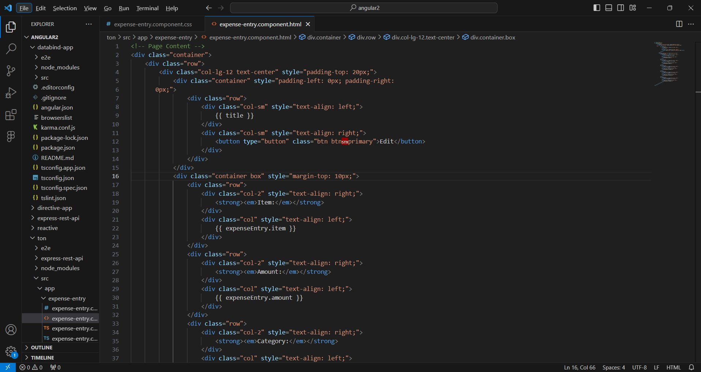

#### รูปที่ 4 หน้าจอ Visual Studio Code

## **3.5 DBeaver**

เป็นเครื่องมือที่ไว้ใช้ดูแลระบบฐานข้อมูล เป็นระบบที่ถูกเขียนด้วย Java และใช้แพลตฟอร์ม Eclipse ซอฟต์แวร์นี้มีไว้สาหรับนักพัฒนาและไม่เพียง แต่สนับสนุน Microsoft SQL เท่านั้น แต่ยังจะช่วยให้เราสามารถทำงานร่วมกับคนอื่น ๆ ได้อีกมากมาย ฐานข้อมูลเชิงสัมพันธ์ยอดนิยมเช่น MySQL, PostreSQL, SQLite, Oracle และ อื่น ๆ

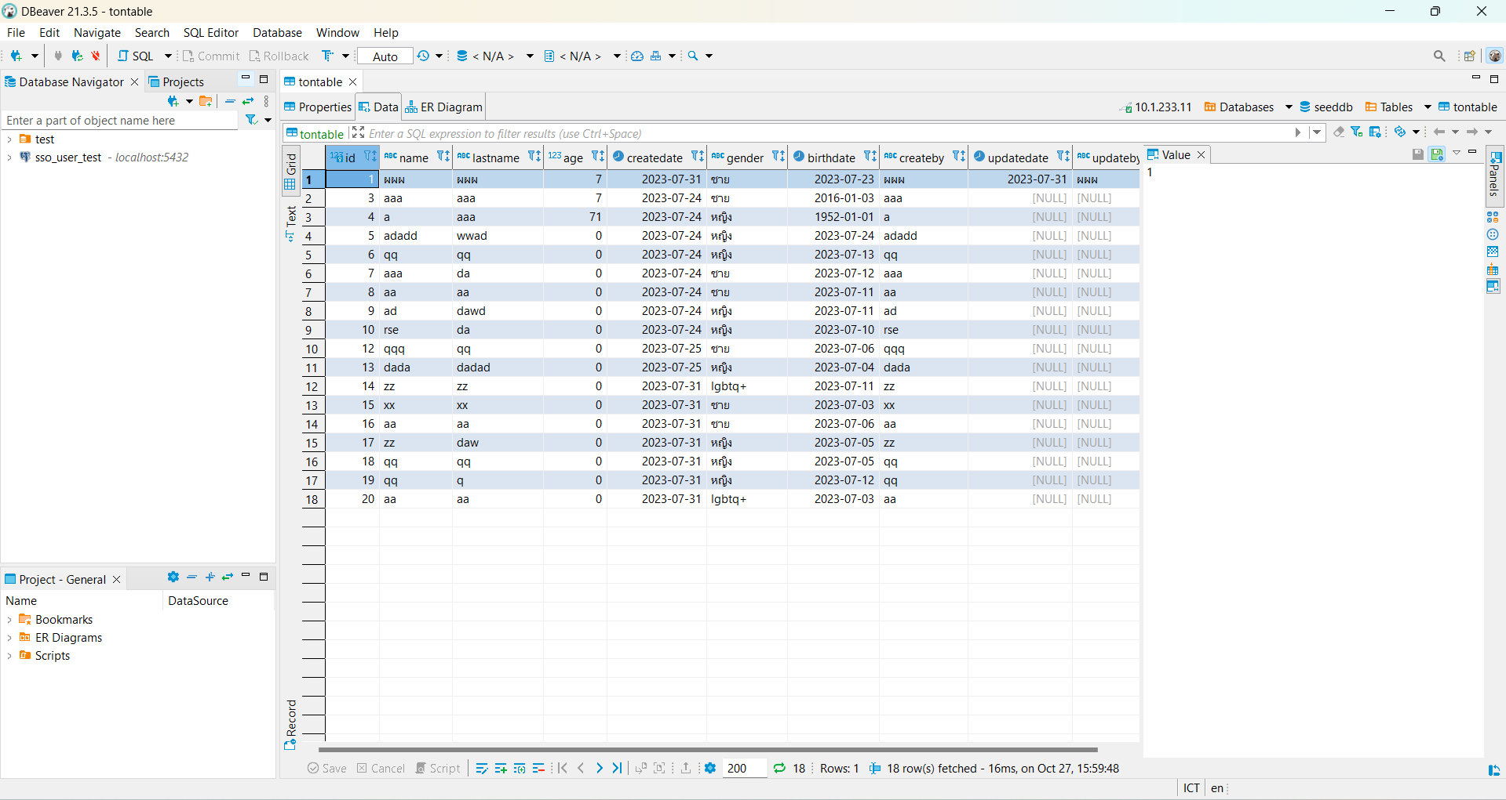

#### รูปที่ 5 รูปหน้าจอ DBeaver

## **3.6 SourceTree**

SourceTree เป็นโปรแกรมที่ช่วยจัดการ Git แทนการใช้คำสั่งผ่าน Command Line ด้วยการใช้ GUI เพื่อให้ผู้ใช้งานมีความสะดวกมากขึ้น ไม่ว่าจะเป็นการ Push , Pull , Stash , Commit โดยจะจัดการการทำงาน ของคนหลาย ๆ คนให้ไม่ซ้อนทับกันเช่น หัวหน้าทำงานส่วนหน้าเว็บในหน้าตั้งค่า คนในทีมก็ทำส่วนเดียวกันทำให้งาน บางส่วนอาจทับของอีกคนนึงทำให้จัดการเรื่องนี้ได้

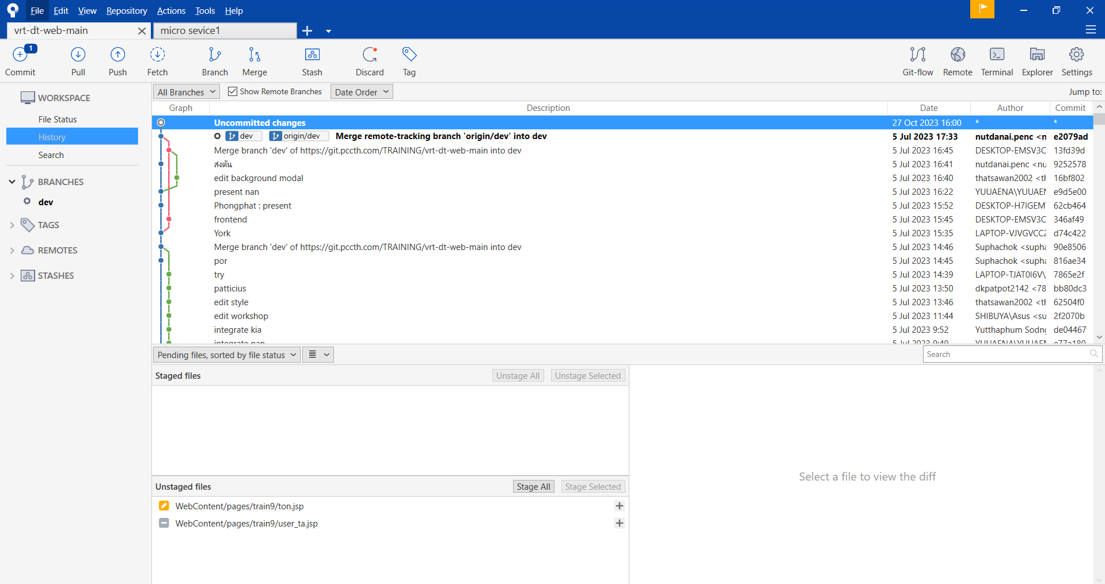

#### รูปที่ 6 หน้าจอ SourceTree

## **3.7 Swagger**

Swagger เป็นเครื่องมือที่นิยมมากในนักพัฒนา เพราะเป็นเครื่องมือที่ช่วยเขียน API description เป็นที่ไว้สำหรับทดสอบ API และอธิบายแทน Document โดยที่ไม่ต้องเขียนเอง ซึ่งเป็นเครื่องมือที่ช่วยให้นักพัฒนาทำงานได้สะดวกสบายมากขึ้น

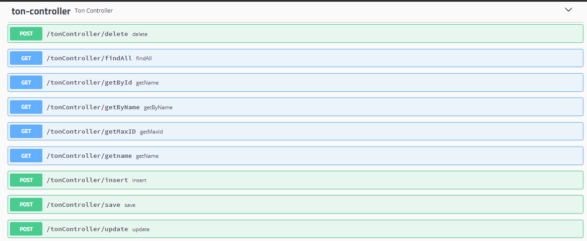

#### รูปที่ 7 หน้าจอ Swagger

## **3.8 Snagit**

Snagit เป็นโปรแกรมสำหรับจับภาพหน้าจอและบันทึกวิดีโอหน้าจอ ซึ่งเป็นโปรแกรมที่ใช้กันอย่างกว้างขวางในการสร้างภาพหน้าจอ (screenshot) และบันทึกวิดีโอหน้าจอจากคอมพิวเตอร์ โดยมีความสะดวกและรวดเร็วในการแก้ไขภาพและวิดีโอที่จับจากหน้าจอด้วยเครื่องมือต่างๆ เช่น การเน้น, การเขียน, การเสนอความคิดเห็น, การเพิ่มลูกเล่น และการตัดต่อวิดีโอ

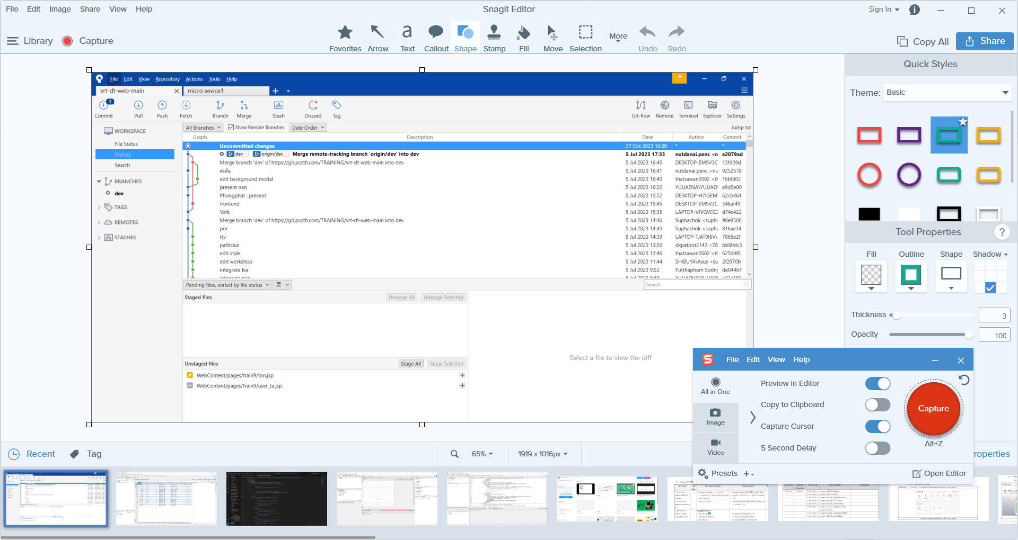

#### รูปที่ 8 หน้าจอ Snagit

## **3.9 Pulse Secure**

Pulse Secure ช่วยให้ผู้ใช้สามารถเชื่อมต่อกับเครือข่ายองค์กรผ่านอินเทอร์เน็ตอย่างปลอดภัย โดยใช้การเข้ารหัสข้อมูลและระบบรักษาความปลอดภัย เพื่อป้องกันการเข้าถึงข้อมูลที่อาจเปิดเผยต่อบุคคลที่ไม่มีสิทธิ์ นอกจากนี้ มันยังมีความสามารถในการจัดการและควบคุมการเข้าถึงข้อมูลและแอปพลิเคชันในเครือข่ายองค์กร นี่เป็นสิ่งสำคัญสำหรับการควบคุมความปลอดภัยและการจัดการการใช้งานในองค์กรที่มีข้อมูลที่ต้องการความคุมครองและปกป้องจากผู้ไม่มีสิทธิ์ในการเข้าถึง

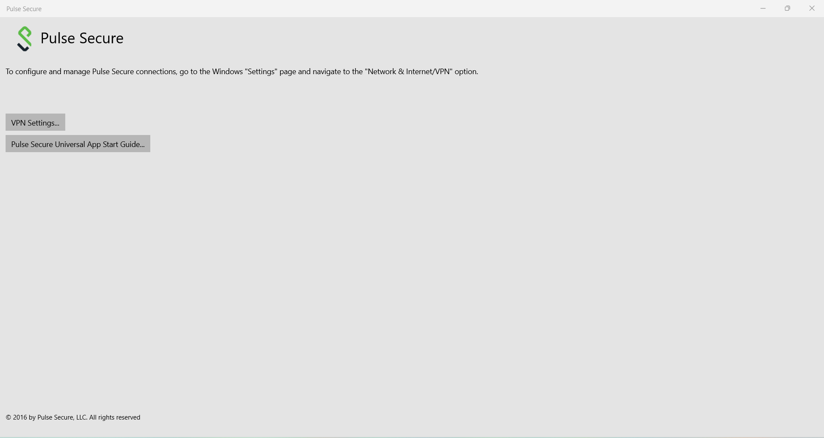

#### รูปที่ 9 หน้าจอ Pulse Secure

## **3.10 IntelliJ IDEA**

IntelliJ IDEA ได้รับการพัฒนาโดย JetBrains เดิมชื่อ IntelliJ มันเปิดตัวครั้งแรกในปี 2001 และมันมีคุณสมบัติเช่นการนำรหัสขั้นสูงและความสามารถในการ refactor รหัสซึ่งทำให้มันเป็นที่นิยมมาก มันยังได้รับความแตกต่างของการได้รับการโหวตให้เป็นเครื่องมือการเขียนโปรแกรมที่ดีที่สุดบนพื้นฐานของจาวาในปี 2010 ซึ่งเป็นเครื่องมือที่สร้างขึ้นมา

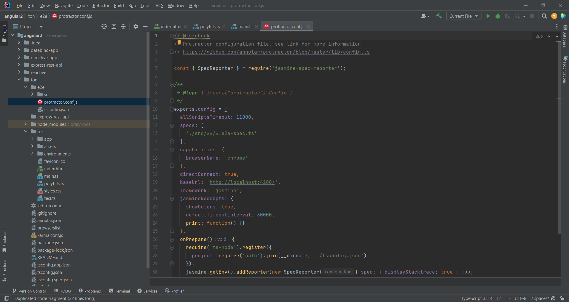

#### รูปที่ 10 หน้าจอ IntelliJ IDEA

# **บทที่4**

# **การพัฒนาระบบ**

## **4.1 การจำลองสร้าง UX/UI ด้วย Figma**

ได้มีการฝึกใช้เครื่องมือ Figma จำลองการสร้างและออกแบบตามเว็บไซต์ไทยรัฐ เพื่อให้รู้จักกับงานในตำแหน่ง UX/UI

### **4.1.1กำหนดเทมเพลต**

ในการสร้างงาน UX/UI นั้น จำเป็นต้องสร้างเทมเพลต เนื่องจากเราทำกับคนอื่นมากมาย เราจึงต้องกาหนดสิ่งต่าง ๆ ไม่ว่าจะเป็น โลโก้, แบนเนอร์, สี และ อื่น ๆ เพื่อให้งานเป็นไปในทิศทางเดียวกัน และนี่คือการกำหนดเทมเพลตงานจริงของผู้ฝึก

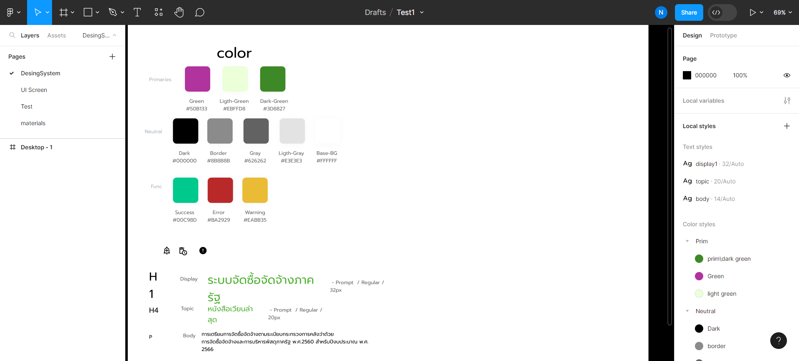

#### รูปที่ 11 หน้าจอการกำหนดเทมเพลตของFigma

### **4.1.2 ทำการวาดหน้าและปุ่ม**

ทำการวาดหน้าและปุ่มตามแบบที่ตั้งไว้ โดยใน Figma จะมี Grid อยู่ข้างหลังเพื่อที่จะสามารถจัดตำแหน่งได้ง่ายขึ้น แต่เมื่อกดโชว์ผลงานจะไม่แสดง Grid นั้น โดย Grid นั้นสามารถกำหนดเองได้

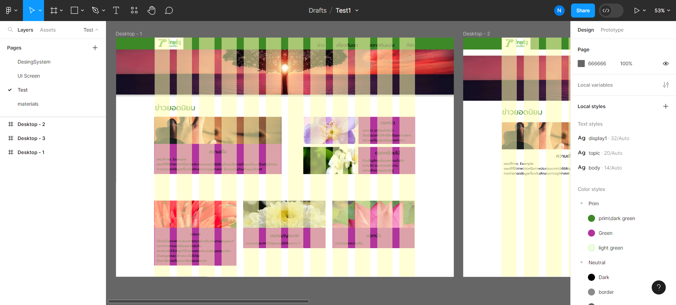

#### รูปที่ 12 หน้าจอแสดง Grid ของ Figma

# **4.2 ระบบงานจัดการผู้ใช้**

ระบบงานนี้จะเป็นระบบที่มีฟังก์ชัน เพิ่ม, ลบ, แก้ไขข้อมูลผู้ใช้และพิมพ์รายงาน

### **4.2.1 การเพิ่มข้อมูลผู้ใช้**

เมื่อกดปุ่มเพิ่ม ดังในรูปที่ จะขึ้นหน้าต่างใหม่เพื่อให้กรอกข้อมูลของผู้ใช้ตาม

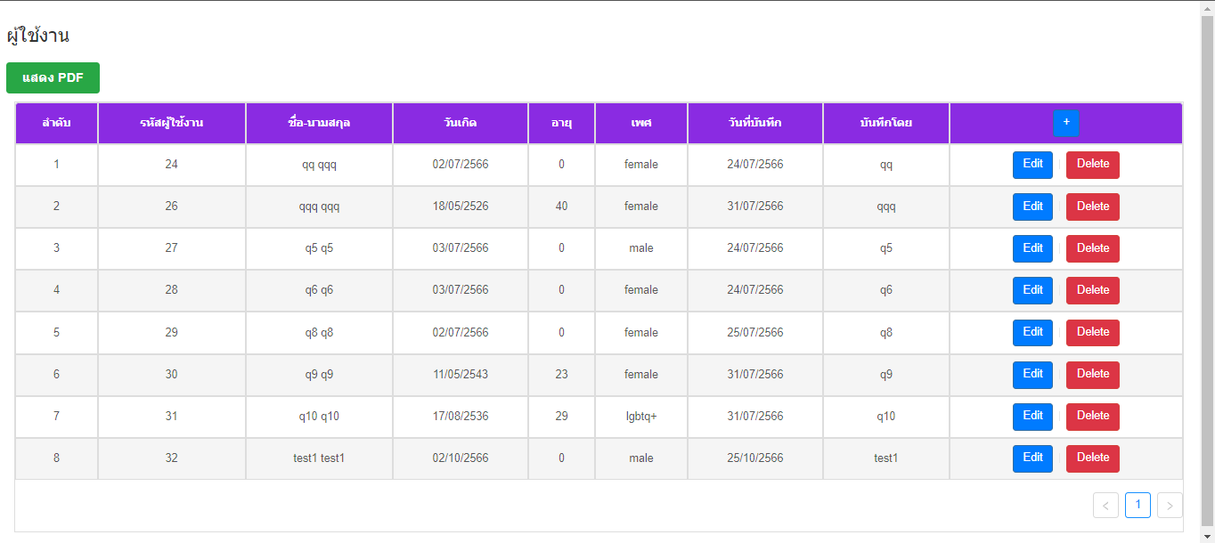

#### รูปที่ 13 หน้าจอแสดงตารางข้อมูลผู้ใช้งาน

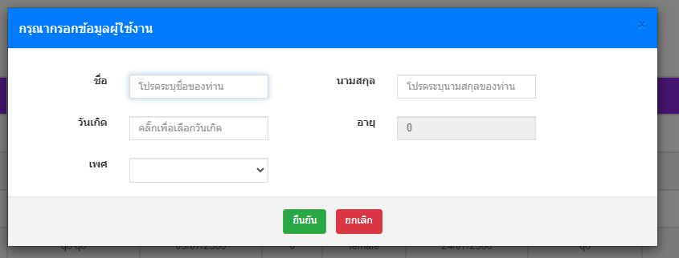

#### รูปที่ 14 หน้าจอเพิ่มข้อมูลผู้ใช้งาน

### **4.2.2 การลบข้อมูลผู้ใช้**

เมื่อกดปุ่มลบจะขึ้นข้อความแจ้งเตือนให้ยืนยันการลบ

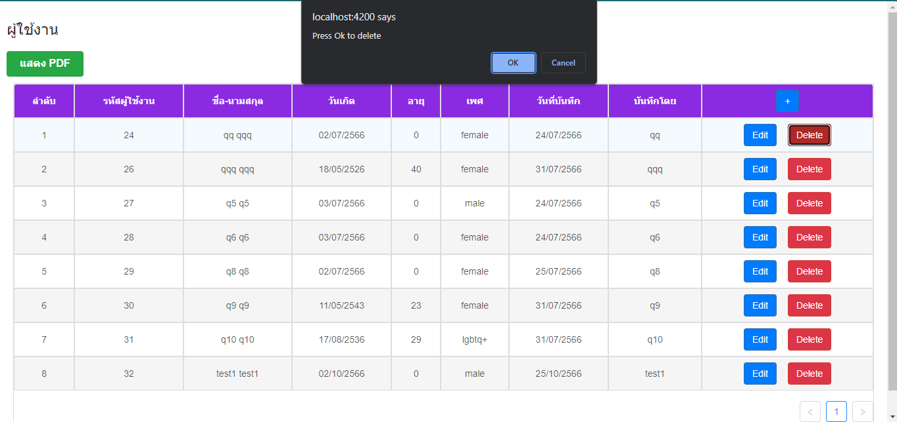

#### รูปที่ 15 หน้าจอแสดงการแจ้งเตือนเมื่อลบข้อมูล

### **4.2.3 การแก้ไขข้อมูล**

เมื่อกดที่ปุ่มแก้ไขข้อมูล จะขึ้นหน้าต่างกรอกข้อมูลให้พร้อมกับข้อมูลที่ต้องการจะแก้ไข

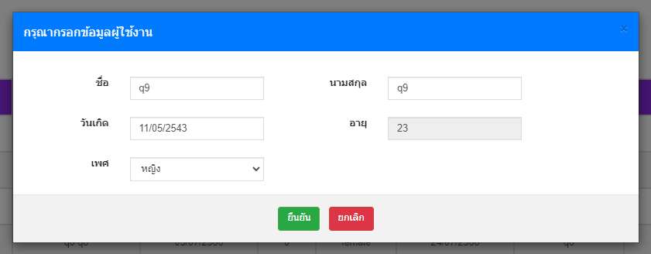

#### รูปที่ 16 หน้าจอแก้ไขข้อมูล

### **4.2.4 การพิมพ์ รายงานข้อมูลผู้ใช้งาน**

เมื่อทำการโหลดข้อมูลมาแล้ว แล้วกดพิมพ์ใบสรุปจะขึ้นข้อมูลที่อยู่ในตาราง เพื่อไว้ใช้สำหรับการตีพิมพ์หรืออื่น ๆ

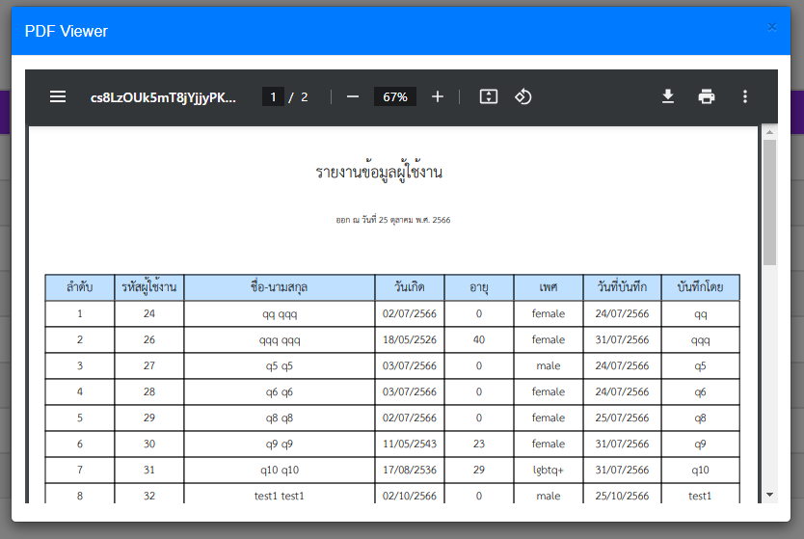

#### รูปที่ 17 หน้าจอแสดงตารางข้อมูลผู้ใช้ก่อนพิมพ์

# **4.3 E-filing**

งานในส่วนนี้เป็นก่อนช่วงฝึกงานจริงโดยจะเป็นการแก้ไขเอกสารให้เป็นปัจจุบัน

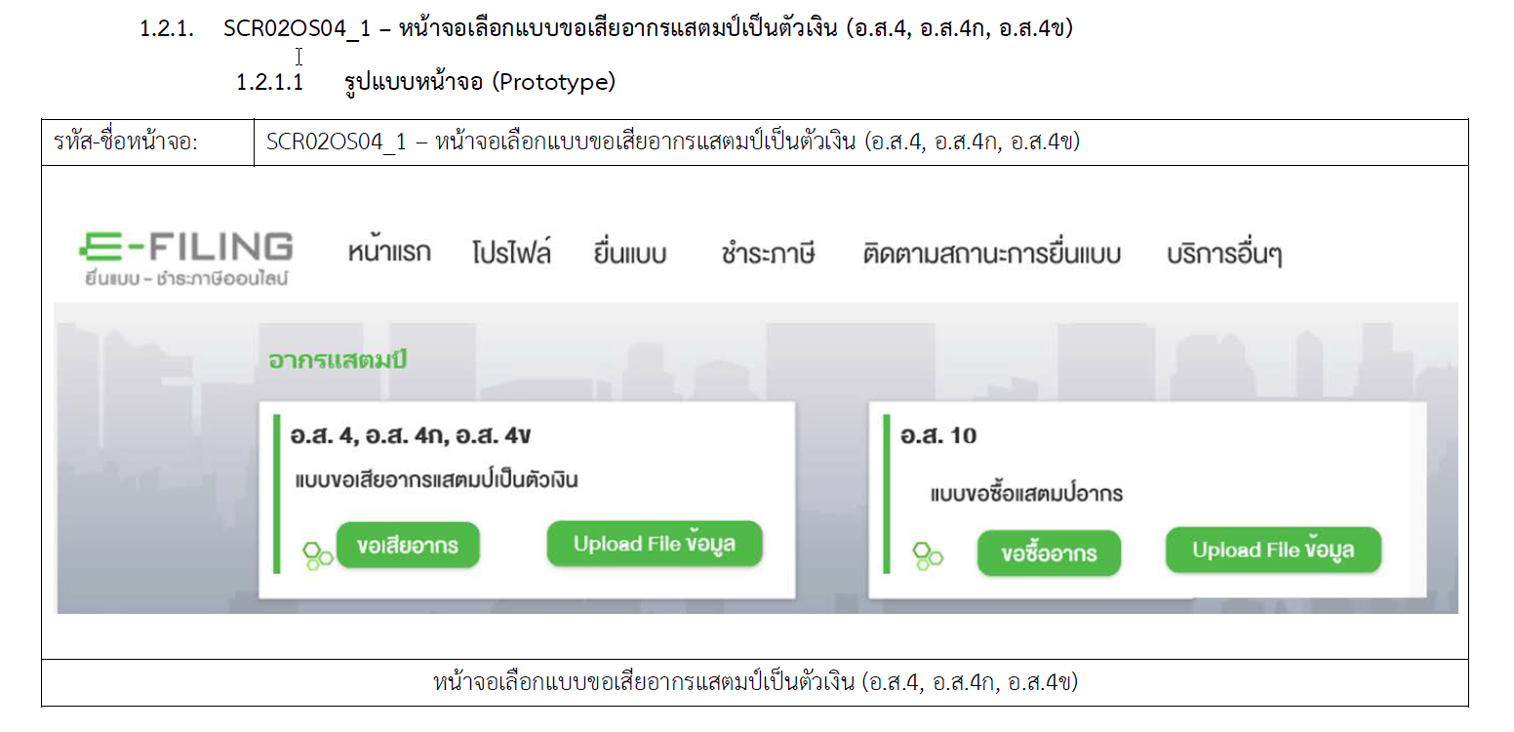

#### รูปที่ 18 รูปหน้าจอระบบงาน E-filing แบบเก่า

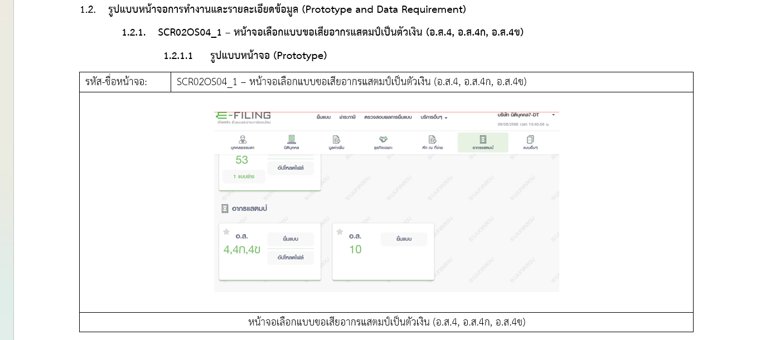

#### รูปที่ 19 รูปหน้าจอระบบงาน E-filingใหม่

# **4.4 งานของกรมสรรพสามิต**

### **4.4.1 การหาข้อผิดพลาดของระบบ**

เมื่อเจอข้อผิดพลาดจะใช้โปรแกรม Snagit เพื่อแคปหน้าจอในส่วนที่มีปัญหาและนำไปทำรายงาน

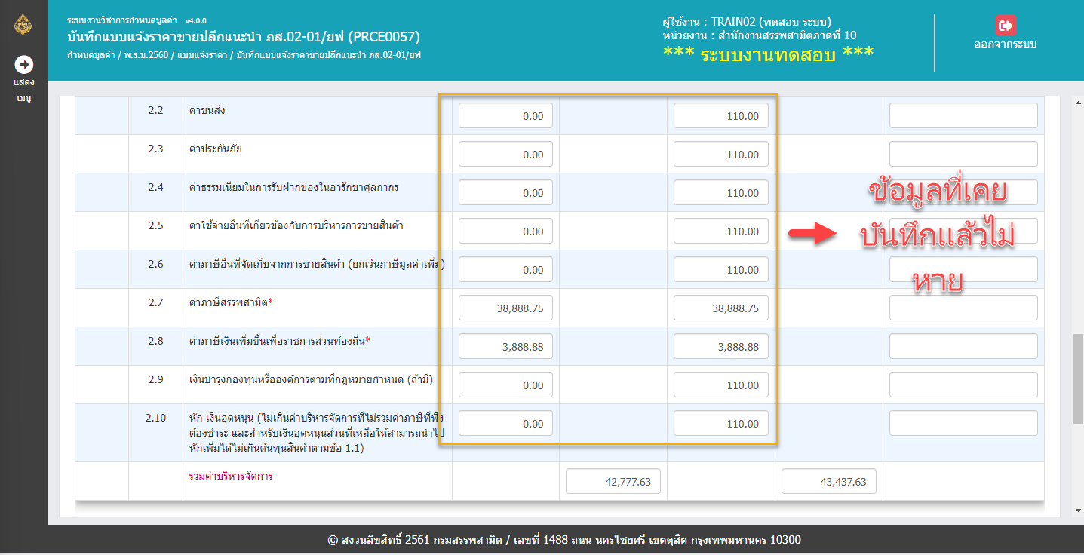

#### รูปที่ 20หน้าจอระบบงานที่เจอข้อผิดพลาด

### **4.2.2 Defect Log**

งานในส่วนนี้จะเป็นส่วนที่ต้อจากข้อ 4.4.1 หลังจากที่เจอข้อผิดพลาดแล้ว จะนำมาเขียนเป็นตารางโดยจะมีการระบุ รายละเอียดของข้อผิดพลาด วันที่รับเรื่อง ประเภทและความสำคัญ

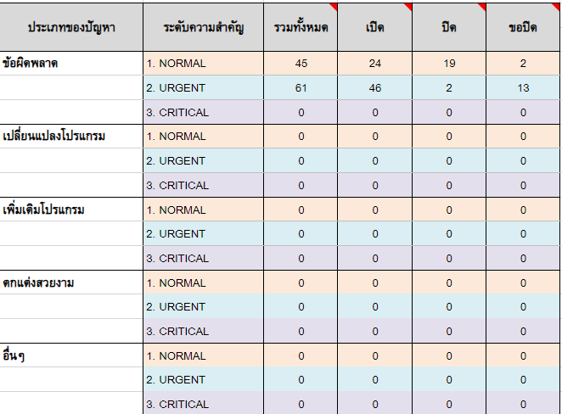

#### รูปที่ 21 Defect Log

### **4.2.3 เอกสารการทดสอบระบงาน (Test Case, Test Script)**

งานในส่วนนี้จะทำต่อจากข้อ 4.2.2 โดยการทำนั้นจะเป็นการกำหนดหัวข้อที่จะทำการทดสอบและขั้นตอนการทดสอบ

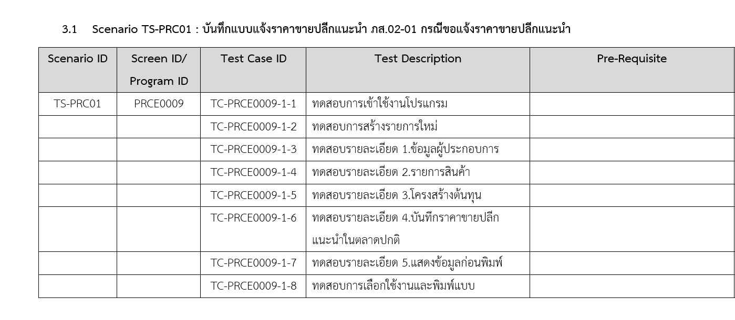

#### รูปที่ 22 เอกสารการทดสอบระบงาน(Test Case)

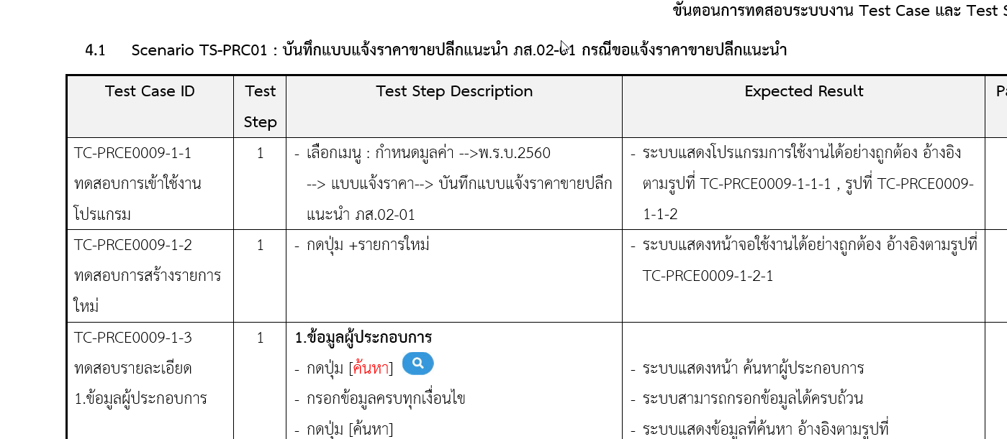

#### รูปที่ 23 เอกสารการทดสอบระบงาน(Test Script)

# **บทที่5**

# **สรุปผลสหกิจศึกษา**

สรุปผลสหกิจศึกษา ณ บริษัท โปรเฟสชั่นนัล คอมพิวเตอร์ จำกัด ตั้งแต่วันที่ 7 มิถุนายน 2565 ถึง 31 ตุลาคม 2565 โดยได้รับมอบหมายให้ทำงานในส่วนเทรนนิ่งและ นักทดสอบระบบคอมพิวเตอร์ มีการตรวจสอบข้อผิดพลาดของระบบและมีการทำเอกสารการทดสอบระบงาน (TestCase, Test Script) เสร็จสิ้นการฝึกสหกิจศึกษา จึงได้จัดทำสรุปผลสัมฤทธิ์ของการฝึกสหกิจศึกษา

## **5.1การพัฒนาตนเอง**

### **5.1.1 การปรับตัวสาหรับการทางานในองค์กร**

กระบวนทำงานที่เปลี่ยนไปจากตอนเป็นนักศึกษา พร้อมกับความรับผิดชอบงานที่มากขึ้น รวมไปถึงความระมัดระวังในการทำงานที่ได้รับมอบหมาย

### **5.1.2 การพัฒนาทักษะในด้านการสื่อสาร**

เนื่องจากในขณะเทรนนิ่ง จะมีการสรุปผลการทำงานในบางอาทิตย์และมีการนำเสนอโค้ดของ

ตนเอง ให้กับหัวหน้าทีมทำให้มีการพูดคุยกันมากขึ้น และเมื่อได้มาทำงานในส่วนของ นักทดสอบระบบคอมพิวเตอร์ จะมีการพูดคุยมากขึ้นเพื่ออัพเดทงานและความเข้าใจที่มีต่องานที่ทำและมีการพูดคุยสรุปการทำงานหลังจากทำงานได้ช่วงหนึ่ง

### **5.1.3 การศึกษาด้วยตนเอง**

การทำงานนี้ได้พบเจอสิ่งใหม่ ๆ มากมายที่ไม่เคยได้ศึกษาในมหาวิทยาลัย ไม่ว่าจะเป็นการทางานในองค์กร หรือในเชิงความรู้ ซึ่งทาให้ต้องศึกษาค้นคว้าเพิ่มเติม ไม่ว่าจะเป็นการเขียนเว็บไซต์ครั้งแรก การใช้เครื่องมือใหม่ ๆ

### **5.1.4 การพัฒนาทักษะการทำงานร่วมกับผู้อื่น**

ในการทำงานช่วงเทรนนิ่งจำเป็นต้องมีการพูดคุยสื่อสารกับเพื่อน เพื่อที่จะได้ถึงความคืบหน้า ปัญหาที่เจอ และมาช่วยกันแก้ไข

## **5.2 ความรู้ที่ได้รับ**

5.2.1 ความรู้ของการใช้เฟรมเวิร์คต่าง ๆ ที่มากขึ้น อาทิ Angular

5.2.2 ความรู้ในการสร้างหน้าเว็บไซต์

5.2.3 ความรู้ในการทำ Jasper Report

5.2.4 ความรู้ในการแก้ไขปัญหาต่าง ๆ

5.2.5 ความรู้ในการวางแผนการทำงาร

## **5.3ปัญหาที่พบ**

ในช่วงแรกยังไม่ค่อยเข้าใจในเรื่องโค้ดเท่าไหร่จึงทำให้ไม่ค่อยเข้าใจในสิ่งที่สอนเท่าไหร่ ในช่วงที่ทำงานจริงตอนแรกไม่เข้าใจการรูปแบบการเขียนTest Caseและ Teat Script เท่าไหร่

## **5.4สรุปผล**

จากการที่ได้ทำงานหลากหลายตำแหน่งในการฝึกสหกิจในครั้งนี้ ทางผู้จัดทำรายงานสามารถทำงานที่ได้รับตรงตามความต้องการของงาน อาจมีข้อผิดพลาดบ้างและอาจต้องมีความรอบคอบของการในการทำรายงานให้มากขึ้น

# บรรณานุกรม

Figma, Inc. Figma in figures. [ออนไลน์]

[ สืบค้นเมื่อ 20 ตุลาคม 2566.] เข้าถึงได้จาก https://www.digidop.fr/en/tools/figma

Jasper Report . Using Jasper Report Form in place of StandardForms. [ออนไลน์]

[ สืบค้นเมื่อ 20 ตุลาคม 2565.] เข้าถึงได้จาก

https://www.adempierebr.com/Using_Jasper_Report_Form_in_place_of_Standard_Forms

DBeaver . DBeaver Community. [ออนไลน์]

[ สืบค้นเมื่อ 20 ตุลาคม 2565.] เข้าถึงได้จาก <https://dbeaver.io/>

Sourcetree . Simplicity and power in a beautiful Git GUI. [ออนไลน์]

[ สืบค้นเมื่อ 20 ตุลาคม 2565.] เข้าถึงได้จาก <https://www.sourcetreeapp.com/>

Swagger . What is Swagger. [ออนไลน์]

[ สืบค้นเมื่อ 20 ตุลาคม 2565.] เข้าถึงได้จาก <https://swagger.io/>

Snagit . Experience screen capture on another level. [ออนไลน์]

[ สืบค้นเมื่อ 20 ตุลาคม 2565.] เข้าถึงได้จาก https://www.techsmith.com/screen-capture.html